|  |  |
| --- | --- |
| Nama Lengkap | Michelle Dorani Shib |
| Tempat,Tanggal Lahir | malang, 15 Juni 2005 |
| No, Telepon | 085606319598 |
| Asal Daerah | malang |
| Motto | action is the basic key to all success |
| Tanda Tangan | 59 |

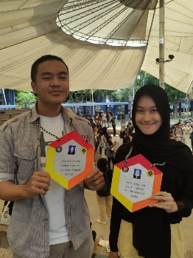

1

|  |  |
| --- | --- |
| Nama Lengkap | Alya Ajeng Ayu |
| Tempat,Tanggal Lahir | Malang ,18 November 2004 |
| No, Telepon | 0895393583532 |
| Asal Daerah | Malang |
| Motto | Hidup tak selalu harus berlari, berjalan saja sudah cukup asal bisa sampai |
| Tanda Tangan | 226 |

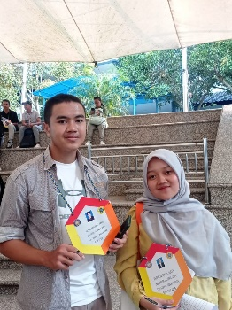

2

|  |  |
| --- | --- |
| Nama Lengkap | Maisya Dhia |
| Tempat,Tanggal Lahir | Nganjuk, 05 April 2005 |
| No, Telepon | 08523791323 |
| Asal Daerah | Nganjuk |
| Motto | fake it till u make it |
| Tanda Tangan | 279 |

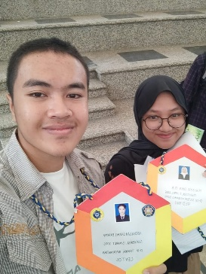

3

|  |  |
| --- | --- |
| Nama Lengkap | Nahdia Putri Safira |
| Tempat,Tanggal Lahir | Malang, 18 Agustus 2005 |
| No, Telepon | 085607587100 |
| Asal Daerah | Madiun |
| Motto | Berani ambil risiko, bermimpi besar, dan berharap besar. |
| Tanda Tangan | 102 |

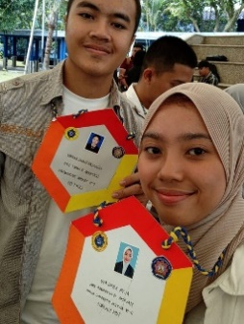

4

|  |  |
| --- | --- |
| Nama Lengkap | Fallujah Ramadi Camshah |
| Tempat,Tanggal Lahir | Jakarta, 15 Januari 2004 |
| No, Telepon | 085718040815 |
| Asal Daerah | Jakarta |
| Motto | Lakukan hal yang ingin dilakukan |
| Tanda Tangan | 86 |

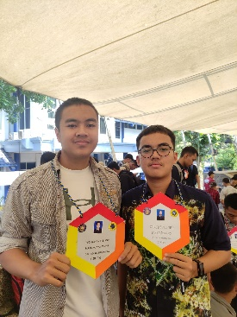

5

|  |  |
| --- | --- |
| Nama Lengkap | Aqilla Aprily Kurnia Sari |
| Tempat,Tanggal Lahir | Probolinggo, 2 April 2004 |
| No, Telepon | 082231720100 |
| Asal Daerah | Probolinggo, Jawa Timur |
| Motto | Everything will pass |
| Tanda Tangan | 46 |

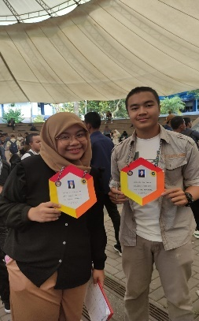

6

|  |  |
| --- | --- |
| Nama Lengkap | moh angga tegar primadana |
| Tempat,Tanggal Lahir | malang, 5 maret 2005 |
| No, Telepon | 081359228957 |
| Asal Daerah | malang |
| Motto | silah masa muda dengan hobi dan pengetahuan agar tidak menyesal saat tua nanti |
| Tanda Tangan |  |

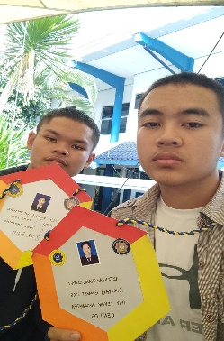

7

|  |  |
| --- | --- |
| Nama Lengkap | Gilang Purnomo |
| Tempat,Tanggal Lahir | Kediri, 05 Mei 2005 |
| No, Telepon | 0857-0610-5114 |
| Asal Daerah | Kediri |
| Motto | Jangan hanya menunggu, tetapi ciptakan waktu anda sendiri. |
| Tanda Tangan | 89 |

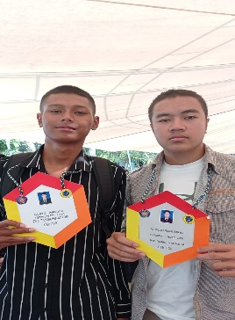

8

|  |  |
| --- | --- |
| Nama Lengkap | Alvin aditiya |
| Tempat,Tanggal Lahir | Lumajang, 17 Januari 2005 |
| No, Telepon | 087860356949 |
| Asal Daerah | Pasrujambe |
| Motto | Fokus pada tujuan, bukan hambatan |
| Tanda Tangan |  |

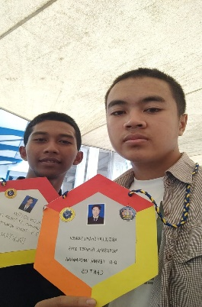

9

|  |  |
| --- | --- |
| Nama Lengkap | Lyra Faiqah Bilqis |
| Tempat,Tanggal Lahir | Sidoarjo, 31 Juli 2004 |
| No, Telepon | Sidoarjo |
| Asal Daerah | 081216548995 |
| Motto | Always give positive affirmations to yourself, because ability always begins with belief. |
| Tanda Tangan | 56 |

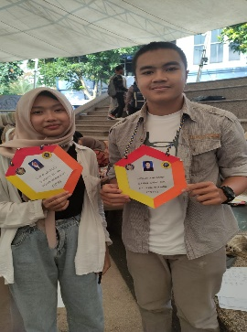

10

|  |  |
| --- | --- |
| Nama Lengkap | KARINA IKA INDASA |
| Tempat,Tanggal Lahir | Probolinggo, 17 Juni 2004 |
| No, Telepon | 082250042722 |
| Asal Daerah | Probolinggo |
| Motto | HARI INI BERJUANG HARI ESOK BER UANG |
| Tanda Tangan | 206 |

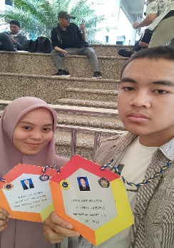

11

|  |  |
| --- | --- |
| Nama Lengkap | atabik mutawakil |
| Tempat,Tanggal Lahir | tegal 31 march 2004 |
| No, Telepon | 087816025121 |
| Asal Daerah | tegal |
| Motto | hidup seperti larry |
| Tanda Tangan | 79 |

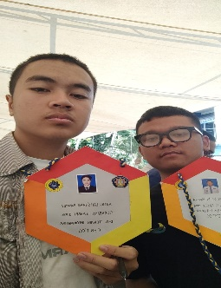

12

|  |  |
| --- | --- |
| Nama Lengkap | Muhammad Rohman Al Kautsar |
| Tempat,Tanggal Lahir | Malang, 11 September 2004 |
| No, Telepon | 087856432962 |
| Asal Daerah | Malang |
| Motto | Sembarang pokok OK |
| Tanda Tangan | 213 |

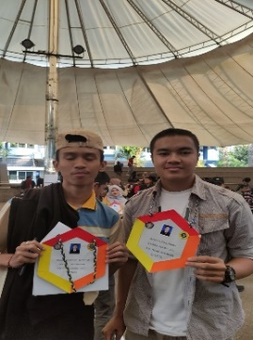

13

|  |  |
| --- | --- |
| Nama Lengkap | Paudra Akbar Buana |
| Tempat,Tanggal Lahir | Malang,20 November 2004 |
| No, Telepon | 089529017372 |
| Asal Daerah | Malang |
| Motto | erus berenang terus berenang~ |
| Tanda Tangan |  |

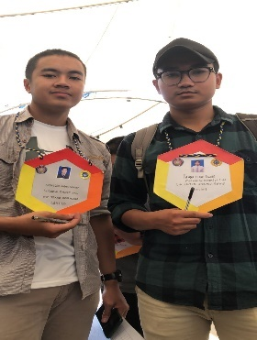

14

|  |  |
| --- | --- |
| Nama Lengkap | Muhammad Faruq Burhanudin Nahari |
| Tempat,Tanggal Lahir | Malang, 07 Februari 2005 |
| No, Telepon | 081233479829 |
| Asal Daerah | Malang |
| Motto | klo ada cobaan cobain aja |
| Tanda Tangan | 283 |

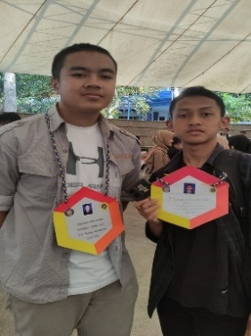

15

|  |  |
| --- | --- |
| Nama Lengkap | Nur Ayu Lailatul Azizah |
| Tempat,Tanggal Lahir | Blitar, 27 Maret |
| No, Telepon | 085646190641 |
| Asal Daerah | Blitar |
| Motto | Fokus pada tujuan, bukan hambatan |
| Tanda Tangan |  |

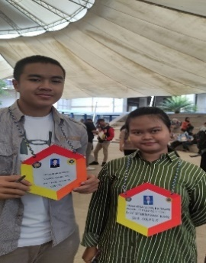

16

|  |  |
| --- | --- |
| Nama Lengkap | yan daffa putra liandhie |
| Tempat,Tanggal Lahir | lumajang 19 september 2005 |
| No, Telepon | 088230214030 |
| Asal Daerah | malang |
| Motto | membantu yang ingin dan bisa di bantu |
| Tanda Tangan | 296 |

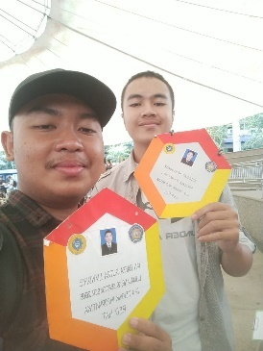

17

|  |  |
| --- | --- |
| Nama Lengkap | Muhammad Arif F |
| Tempat,Tanggal Lahir | 089629951221 |
| No, Telepon | Probolinggo, 26 jan 2005 |
| Asal Daerah | Probolinggo |
| Motto | Work smart not hard |
| Tanda Tangan |  |

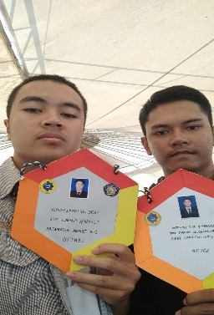

18

|  |  |
| --- | --- |
| Nama Lengkap | Aqsa Herry Prastyo |
| Tempat,Tanggal Lahir | Sidoarjo, 19 September 2004 |
| No, Telepon | 081234419881 |
| Asal Daerah | Sidoarjo |
| Motto | Just do it |
| Tanda Tangan |  |

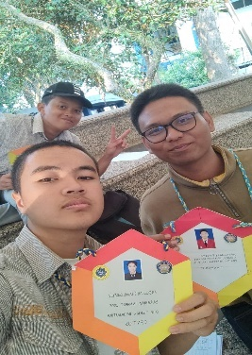

19

|  |  |
| --- | --- |
| Nama Lengkap | Rizqi Fauzan |
| Tempat,Tanggal Lahir | Malang, 11 Mei 2005 |
| No, Telepon | 089518952175 |
| Asal Daerah | Malang |
| Motto | Uang se"Alef Null"pun tak sebanding dengan hari esok |
| Tanda Tangan | 256 |

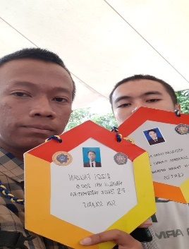

20

|  |  |
| --- | --- |
| Nama Lengkap | Satria Rakhmadani |
| Tempat,Tanggal Lahir | Gresik, 5 Mei 2005 |
| No, Telepon | 085335510121 |
| Asal Daerah | Kota Malang, Jawa Timur |
| Motto | "Tomorrow is a mystery, Yesterday is a history, and today is a gift" |
| Tanda Tangan | 146 |

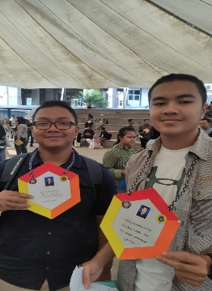

21

|  |  |
| --- | --- |
| Nama Lengkap | Queenadhynar Azarine Dwipa Andiyani |
| Tempat,Tanggal Lahir | Probolinggo, 09 September 2004 |
| No, Telepon | 081238285591 |
| Asal Daerah | Probolinggo |
| Motto | Jangan pernah menyerah pada apa yang benar-benar ingin kamu lakukan. Orang dengan mimpi besar lebih kuat daripada orang dengan semua fakta." |
| Tanda Tangan | 251 |

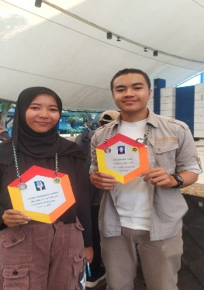

22

|  |  |
| --- | --- |
| Nama Lengkap | Farrel Muchammad Kafie |
| Tempat,Tanggal Lahir | Malang, 07 Desember 2004 |
| No, Telepon | 085230994119 |
| Asal Daerah | Malang |
| Motto | Lakukan apapun yang ingin kamu lakukan |
| Tanda Tangan | 233 |

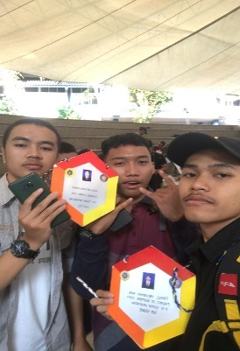

23

|  |  |
| --- | --- |
| Nama Lengkap | Muhammad Al-Fatih Ulima Robby |
| Tempat,Tanggal Lahir | malang,27-06-2004 |
| No, Telepon | 081359546301 |
| Asal Daerah | Batu |
| Motto | rajin dan gigih dalam menghadapi kehidupan |
| Tanda Tangan | 139 |

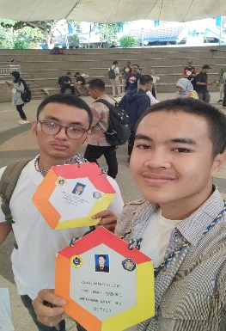

24

|  |  |
| --- | --- |
| Nama Lengkap | Sharlyf Shaquille Syani |
| Tempat,Tanggal Lahir | Pasuruan,03-10-2005 |
| No, Telepon |  |
| Asal Daerah | kalimantan timur |
| Motto | Selalu berusaha dan jangan pernah menyerah |
| Tanda Tangan | 108 |

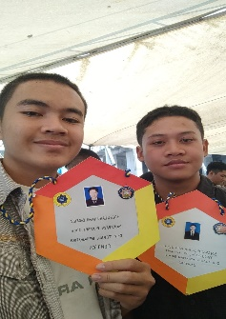

25

|  |  |
| --- | --- |
| Nama Lengkap | Dwi Septa Satria Agung |
| Tempat,Tanggal Lahir | Blitar, 20 September 2004 |
| No, Telepon | 085233698778 |
| Asal Daerah | Blitar |
| Motto | Einstein juga introvert |
| Tanda Tangan |  |

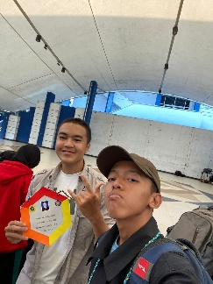

26

|  |  |
| --- | --- |
| Nama Lengkap | Ahmad Rifqi Hendriansyah |
| Tempat,Tanggal Lahir | Situbondo, 22 September 2005 |
| No, Telepon | 082334251796 |
| Asal Daerah | Situbondo |
| Motto | jika orang lain bisa kenapa harus saya |
| Tanda Tangan | 77 |

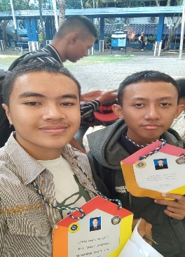

27

|  |  |
| --- | --- |
| Nama Lengkap | Satria Wiguna |
| Tempat,Tanggal Lahir | malang 22 februari 2005 |
| No, Telepon | 085100680080 |
| Asal Daerah | Batu |
| Motto | jalanin aja , meskipun nangis dikit |
| Tanda Tangan | 290 |

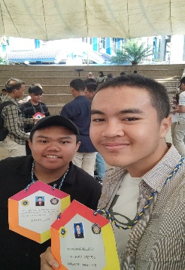

28

|  |  |
| --- | --- |
| Nama Lengkap | FRANSISKA WIDYA KRISANTI |
| Tempat,Tanggal Lahir | Malang, 17 Desember 2004 |
| No, Telepon | 082138069699 |
| Asal Daerah | Kota Malang |
| Motto | Jadikan kegagalan adalah pelajaran dan jadikan keberhasilan adalah kunci hidup |
| Tanda Tangan | 236 |

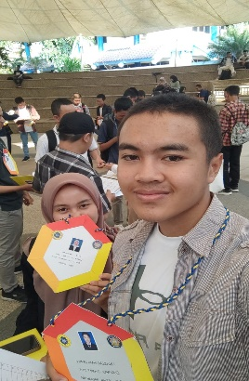

29

|  |  |
| --- | --- |
| Nama Lengkap | Bagas Satria Yudho Nugraha |
| Tempat,Tanggal Lahir | Malang |
| No, Telepon | 081342767403 |
| Asal Daerah | Nganjuk 08 Desember 2004 |
| Motto | Selalu berusaha yang terbaik |
| Tanda Tangan | 120 |

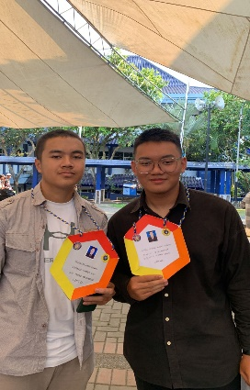

30

|  |  |
| --- | --- |
| Nama Lengkap | Muhammad Rosyid |
| Tempat,Tanggal Lahir | Malang, 12 Juni 2004 |
| No, Telepon | 082140994786 |
| Asal Daerah | Malang |
| Motto | Semangat |
| Tanda Tangan |  |

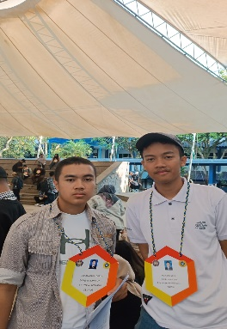

31

|  |  |
| --- | --- |
| Nama Lengkap | Syaqira Nazaretna |
| Tempat,Tanggal Lahir | Tulungagung, 30 Agustus 2004 |
| No, Telepon | 085230208120 |
| Asal Daerah | Tulungagung |
| Motto | " Berusaha tidak merepotkan orang lain" |
| Tanda Tangan | 261 |

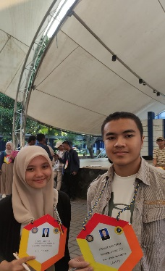

32

|  |  |
| --- | --- |
| Nama Lengkap | Dandi Azrul Syahputra |
| Tempat,Tanggal Lahir | Surabaya,22 Desember 2004 |
| No, Telepon | 085923419636 |
| Asal Daerah | Malang |
| Motto | Hidup seperti larry |
| Tanda Tangan | 82 |

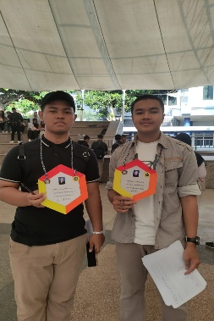

33

|  |  |
| --- | --- |
| Nama Lengkap | Muhammad Rizal Al Baihaqi |
| Tempat,Tanggal Lahir | Malang, 12 Juni 2004 |
| No, Telepon | 087803295917 |
| Asal Daerah | Malang |
| Motto | Jadilah starboy |
| Tanda Tangan | 141 |

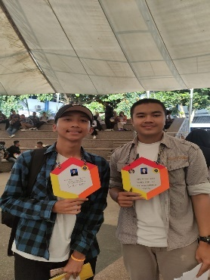

34

|  |  |
| --- | --- |
| Nama Lengkap | XAVIER ZAIDANE ATHAYA |
| Tempat,Tanggal Lahir | JEMBER, 04 JANUARI 2005 |
| No, Telepon | 081359136708 |
| Asal Daerah | JEMBER |
| Motto | god's plan is the best plan |
| Tanda Tangan | 295 |

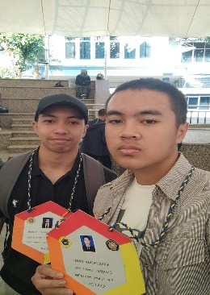

35

|  |  |
| --- | --- |
| Nama Lengkap | Azzahra Attaqina |
| Tempat,Tanggal Lahir | Situbondo,08 November 2004 |
| No, Telepon | 082264651009 |
| Asal Daerah | Kota Malang |
| Motto | Bermimpilah semaumu asal kamu bangun |
| Tanda Tangan | 6 |

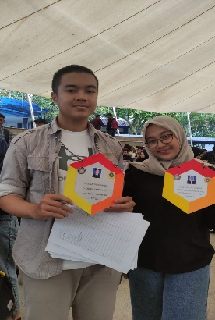

36

|  |  |
| --- | --- |
| Nama Lengkap | Renald Agustinus |
| Tempat,Tanggal Lahir | Malang, 7 Agustus 2005 |
| No, Telepon | 081249779636 |
| Asal Daerah | Malang |
| Motto | Mengambil resiko itu lebih baik daripada kalah |
| Tanda Tangan |  |

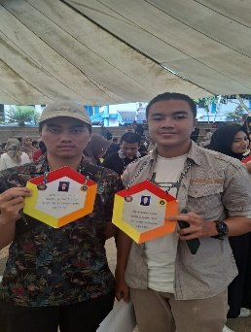

37

|  |  |
| --- | --- |
| Nama Lengkap | Fakhira zahrany nardin |
| Tempat,Tanggal Lahir | Malang 8 januari 2003 |
| No, Telepon | 087760409688 |
| Asal Daerah | Jl.letjen s parman II no 18 malang |
| Motto | Never stop trying |
| Tanda Tangan | 85 |

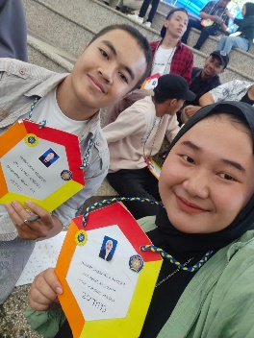

38

|  |  |
| --- | --- |
| Nama Lengkap | Sabrina Rahmadini |
| Tempat,Tanggal Lahir | Malang, 4 Desember 2004 |
| No, Telepon | 0818682954 |
| Asal Daerah | Jakarta |
| Motto | selalu belajar tanpa mengenal putus asa |
| Tanda Tangan |  |

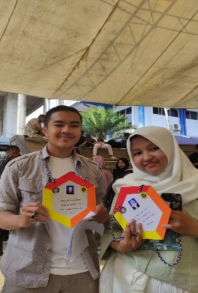

39

|  |  |
| --- | --- |
| Nama Lengkap | Diajeng Sekar Arum |
| Tempat,Tanggal Lahir | Sidoarjo, 4 Juli 2004 |
| No, Telepon | 087851944523 |
| Asal Daerah | Pasuruan |
| Motto | Akan ku hadapi semuanya meskipun dengan nangis sedikit |
| Tanda Tangan | 270 |

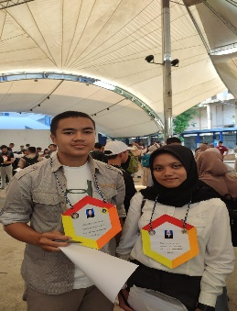40

|  |  |
| --- | --- |
| Nama Lengkap | Reika Amalia S |
| Tempat,Tanggal Lahir | Ponorogo, 29 November 2005 |
| No, Telepon | 082140874629 |
| Asal Daerah | Malang |
| Motto | tetaplah hidup untuk ibumu |
| Tanda Tangan | 105 |

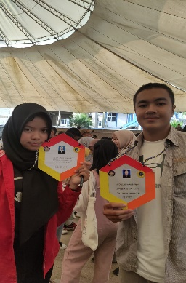

41

|  |  |
| --- | --- |
| Nama Lengkap | Indi Warda Ramadhani |
| Tempat,Tanggal Lahir | Malang , 22 Oktober 2005 |
| No, Telepon | 085840864439 |
| Asal Daerah | Malang |
| Motto | Betapapun sulitnya hidup, selalu ada sesuatu yang dapat Anda lakukan dan berhasil. |
| Tanda Tangan |  |

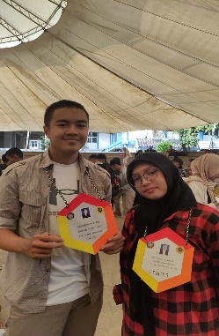

42

|  |  |
| --- | --- |
| Nama Lengkap | Candra Ahmad Dani |
| Tempat,Tanggal Lahir | 06-04-2004 |
| No, Telepon | 089517032681 |
| Asal Daerah | Probolinggo |
| Motto | Nikmatilah hidup sebaik mungkin |
| Tanda Tangan | 48 |

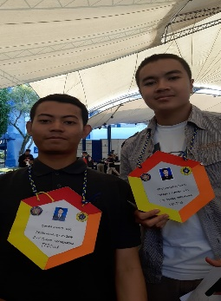

43

|  |  |
| --- | --- |
| Nama Lengkap | Rizky Roza Rahim |
| Tempat,Tanggal Lahir | Jakarta, 27 MEI 2005 |
| No, Telepon | 08118032005 |
| Asal Daerah | BEKASI, JAWA BARAT |
| Motto | jika orang lain bisa, maka aku belum tentu" |
| Tanda Tangan | 67 |

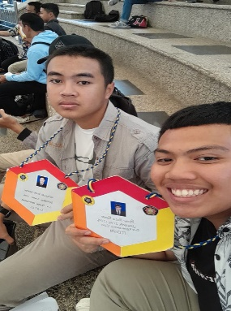

44

|  |  |
| --- | --- |
| Nama Lengkap | Dika Arie Arrifky |
| Tempat,Tanggal Lahir | Malang, 22 Januari 2005 |
| No, Telepon | 082229819495 |
| Asal Daerah | Malang |
| Motto | Jangan menyerah tetap semangat |
| Tanda Tangan | 192 |

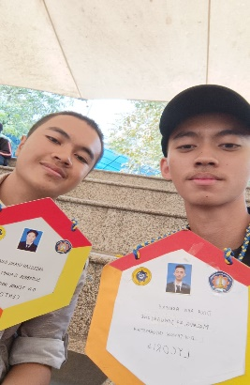

45

|  |  |
| --- | --- |
| Nama Lengkap | Jaden Natha KAUTSAR |
| Tempat,Tanggal Lahir | 18 AGUSTUS 2004 |
| No, Telepon | 085810393753 |
| Asal Daerah | Mojokerto |
| Motto | hidup hanya sekali, jgn takut mencoba |
| Tanda Tangan |  |

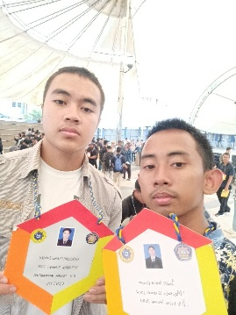

46

|  |  |
| --- | --- |
| Nama Lengkap | Eka Putri Natalya Kabelen |
| Tempat,Tanggal Lahir | Nganjuk,25 Desember 2004 |
| No, Telepon | 085232021239 |
| Asal Daerah | Nganjuk |
| Motto | Believe in yourself and find happiness in small things |
| Tanda Tangan | 195 |

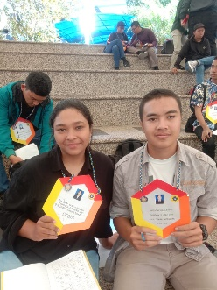

47

|  |  |
| --- | --- |
| Nama Lengkap | Salsabila Mahda Runisha |
| Tempat,Tanggal Lahir | Yeh Sumbul, 25 Februari 2005 |
| No, Telepon | 081918242172 |
| Asal Daerah | Jembrana, Bali |
| Motto | Less Is More |
| Tanda Tangan | 107 |

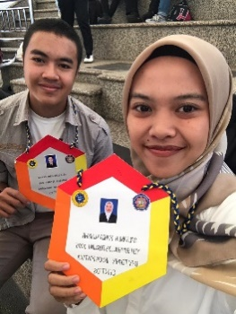

48

|  |  |
| --- | --- |
| Nama Lengkap | Deanissa Sherly Sabilla |
| Tempat,Tanggal Lahir | Malang, 25 Agustus 2005 |
| No, Telepon | 083111076149 |
| Asal Daerah | Malang |
| Motto | Action is the key to success. |
| Tanda Tangan | 190 |

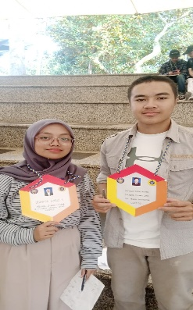

49

|  |  |
| --- | --- |
| Nama Lengkap | Rafi Ody Prasetyo |
| Tempat,Tanggal Lahir | Malang, 16 Juni 2003 |
| No, Telepon | 085855564943 |
| Asal Daerah | Malang |
| Motto | Janganlah hidup seperti newton, kebanyakan gaya |
| Tanda Tangan | 66 |

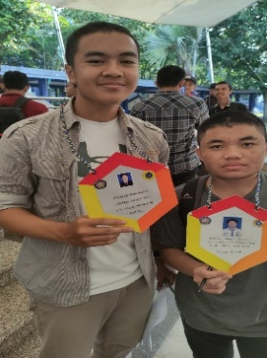

50

|  |  |
| --- | --- |
| Nama Lengkap | Dwi Ahmad Khairy |
| Tempat,Tanggal Lahir | Medan, 7 Juli 2005 |
| No, Telepon | 082363838049 |
| Asal Daerah | Medan |
| Motto | hidup itu komedi, klo ga bikin ketawa, mungkin jokes nya lagi garing aja |
| Tanda Tangan | 230 |

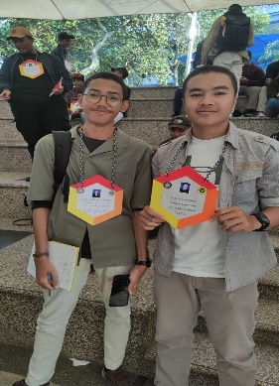

51

|  |  |
| --- | --- |
| Nama Lengkap | Mochamad Zacky Yudha Ardiansyah |
| Tempat,Tanggal Lahir | Malang 29 November 2004 |
| No, Telepon | 081252289379 |
| Asal Daerah | Malang |
| Motto | takdir tidak pernah salah alamat |
| Tanda Tangan |  |

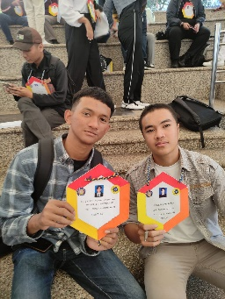

52

|  |  |
| --- | --- |
| Nama Lengkap | Yusra Yusuf |
| Tempat,Tanggal Lahir | Blitar, 21 Juli 2004 |
| No, Telepon | 085785491800 |
| Asal Daerah | Blitar, Jawa Timur |
| Motto | Jangan mau tuk mengalir atau kau akan hanyut dan hilang |
| Tanda Tangan | 150 |

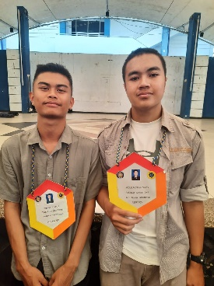

53

|  |  |
| --- | --- |
| Nama Lengkap | Farhan nur alifian |
| Tempat,Tanggal Lahir | Pati, 6 september 2002 |
| No, Telepon | 81228718504 |
| Asal Daerah | Pati, jawa tengah |
| Motto | Dont never |
| Tanda Tangan | 128 |

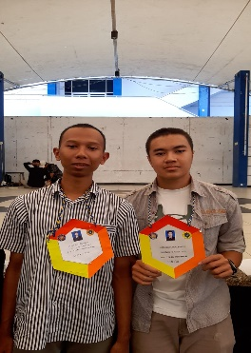

54

|  |  |
| --- | --- |
| Nama Lengkap | Rensi Meila Yulvinata |
| Tempat,Tanggal Lahir | Kediri, 23 Mei 2004 |
| No, Telepon | 082131596693 |
| Asal Daerah | Kediri |
| Motto | try first and i will shine |
| Tanda Tangan | 174 |

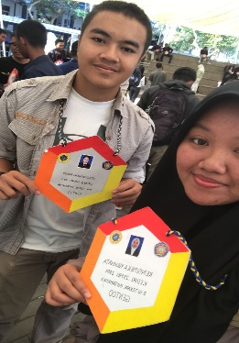

55

|  |  |
| --- | --- |
| Nama Lengkap | Siti Alifia Azzahra Mustofa |
| Tempat,Tanggal Lahir | blitar, 28 feb 2005 |
| No, Telepon | 081216782134 |
| Asal Daerah | malang |
| Motto | life is too short for fake butter, cheese, and people |
| Tanda Tangan | 36 |

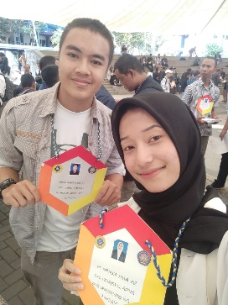

56

|  |  |
| --- | --- |
| Nama Lengkap | Kamila Habiba Putri Ananta |
| Tempat,Tanggal Lahir | Tulungagung, 26 April 2005 |
| No, Telepon | 085806916904 |
| Asal Daerah | Tulungagung |
| Motto | Never give up |
| Tanda Tangan | 55 |

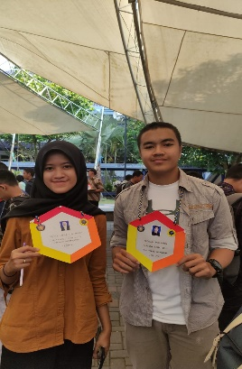

57

|  |  |
| --- | --- |
| Nama Lengkap | Dewi Sulistiyowati |
| Tempat,Tanggal Lahir | Surabaya, 02 Juni 2005 |
| No, Telepon | 081216877489 |
| Asal Daerah | Surabaya |
| Motto | Sukses no 1, kamu akhir akhir aja |
| Tanda Tangan |  |

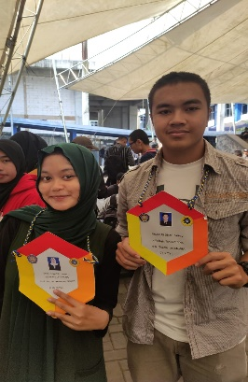

58

|  |  |
| --- | --- |
| Nama Lengkap | Dio Andika Pradana Mulia Tama |
| Tempat,Tanggal Lahir | Malang, 26 Maret 2004 |
| No, Telepon | 085704024108 |
| Asal Daerah | Malang |
| Motto | Tetapkan tujuan dalam hidupmu niscaya hidupmu tidak akan sia-sia |
| Tanda Tangan | 194 |

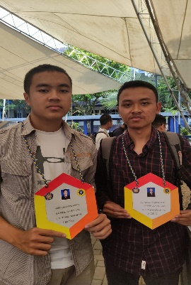

59

|  |  |
| --- | --- |
| Nama Lengkap | Muhammad Rifqi Rizqullah |
| Tempat,Tanggal Lahir | Malang, 7 Oktober 2004 |
| No, Telepon | 081292202979 |
| Asal Daerah | Malang, Jawa Timur |
| Motto | Muda berkelana, Tua bercerita |
| Tanda Tangan | 140 |

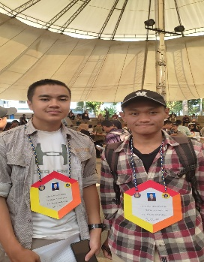

60

|  |  |
| --- | --- |
| Nama Lengkap | Alvanza Saputra Yudha |
| Tempat,Tanggal Lahir | Malang, 08 Juli 2004 |
| No, Telepon | 0895360215603 |
| Asal Daerah | Malang |
| Motto | Jalanin aja dulu |
| Tanda Tangan | 116 |

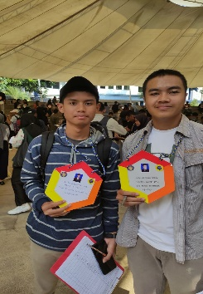

61

|  |  |
| --- | --- |
| Nama Lengkap | Muhammad Adityo Rahman |
| Tempat,Tanggal Lahir | Malang, 01 Februari 2005 |
| No, Telepon | 081334654388 |
| Asal Daerah | Malang |
| Motto | Tidak ada keberanian tanpa rasa takut |
| Tanda Tangan | 280 |

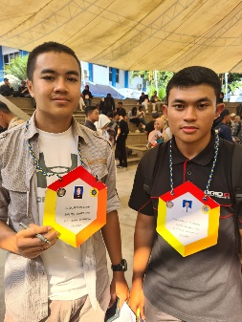

62

|  |  |
| --- | --- |
| Nama Lengkap | Okan Syahdana |
| Tempat,Tanggal Lahir | Malang, 30 Mei 2005 |
| No, Telepon | 082228353842 |
| Asal Daerah | Turen Kabupaten Malang |
| Motto | Strong (stres tak tertolong) |
| Tanda Tangan | 172 |

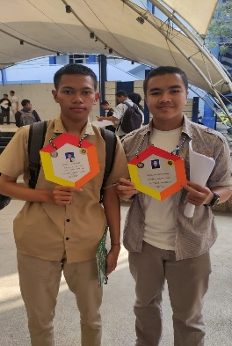

63

|  |  |
| --- | --- |
| Nama Lengkap | Satriyo Bagus Susianto |
| Tempat,Tanggal Lahir | Tulungagung, 12 April 2005 |
| No, Telepon | 082132188004 |
| Asal Daerah | Tulungagung, Jawa Timur |
| Motto | Fokus pada masa depan |
| Tanda Tangan | 69 |

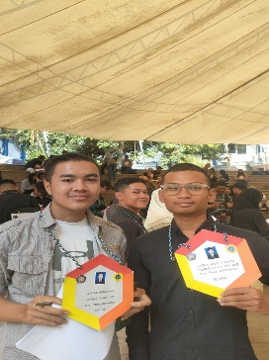

64

|  |  |
| --- | --- |
| Nama Lengkap | Kartika Tri Juliana |
| Tempat,Tanggal Lahir | Malang, 15 Juli 2004 |
| No, Telepon | 089516078334 |
| Asal Daerah | Malang |
| Motto | jangan paksakan dirimu, karna yang tau usahamu hanyalah dirimu sendiri |
| Tanda Tangan | 133 |

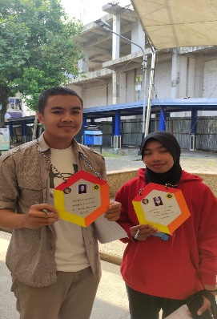

65

|  |  |
| --- | --- |
| Nama Lengkap | Nazwa Nurul Wijaya |
| Tempat,Tanggal Lahir | Bandung, 23 February 2005 |
| No, Telepon | 0895323436622 |
| Asal Daerah | Pasuruan |
| Motto | Libatkan tuhan dalam setiap tindakanmu |
| Tanda Tangan |  |

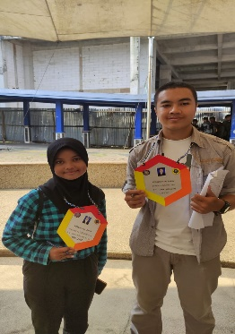

66

|  |  |
| --- | --- |
| Nama Lengkap | Amelia Dhea Citra Karina |
| Tempat,Tanggal Lahir | Kediri, 10 Oktober 2004 |
| No, Telepon | 0895383294110 |
| Asal Daerah | Kediri |
| Motto | Kegagalan adalah awal dari kesuksesan |
| Tanda Tangan | 184 |

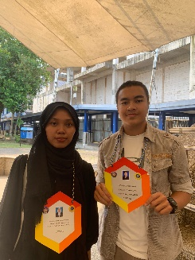

67

|  |  |
| --- | --- |
| Nama Lengkap | KEVIN ADIKA SAPUTRA |
| Tempat,Tanggal Lahir | jombang 25-03-2004 |
| No, Telepon | 0895347265465 |
| Asal Daerah | jombang |
| Motto | tetap hidup walau jadi parasit negara, se engganya jangan jadi parasit kehidupan diri sendiri |
| Tanda Tangan | 165 |

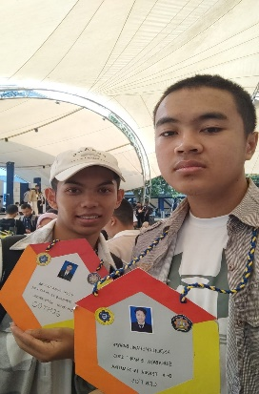

68

|  |  |
| --- | --- |
| Nama Lengkap | Duta Kurnia Ardhani |
| Tempat,Tanggal Lahir | Malang, 29 April 2005 |
| No, Telepon | 087859882508 |
| Asal Daerah | Malang |
| Motto | Habiskan jatah kalahmu |
| Tanda Tangan | 229 |

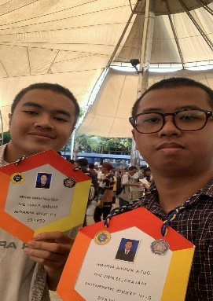

69

|  |  |
| --- | --- |
| Nama Lengkap | Kevin Bramasta Arvyto Wardhana |
| Tempat,Tanggal Lahir | Malang, 27 April 2005 |
| No, Telepon | 08113682704 |
| Asal Daerah | Malang |
| Motto | Dreams can only be dream if you keep dreaming about it |
| Tanda Tangan | 134 |

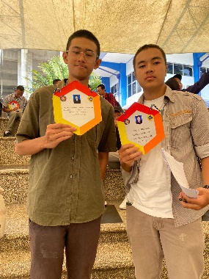

70

|  |  |
| --- | --- |
| Nama Lengkap | Ramadhan Maulana A |
| Tempat,Tanggal Lahir | Malang-11-November-2004 |
| No, Telepon | 085648275712 |
| Asal Daerah | Malang |
| Motto | dijalanin aja sebisanya,kalo gabisa yauda gapapa |
| Tanda Tangan | 217 |

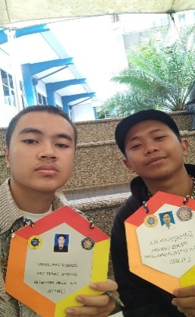

71

|  |  |
| --- | --- |
| Nama Lengkap | Fauziyyah Adelia Ramanda |
| Tempat,Tanggal Lahir | Yogyakarta 8 November 2004 |
| No, Telepon | 081217482341 |
| Asal Daerah | Malang |
| Motto | tetap semangat dan jangan menyerah |
| Tanda Tangan | 87 |

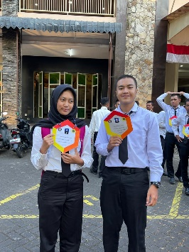

72

|  |  |
| --- | --- |
| Nama Lengkap | Adani Salsabila |
| Tempat,Tanggal Lahir | Jombang, 14 Oktober 2004 |
| No, Telepon | 085749339382 |
| Asal Daerah | Bangil |
| Motto | just keep swimming, just keep swimming |
| Tanda Tangan | 111 |

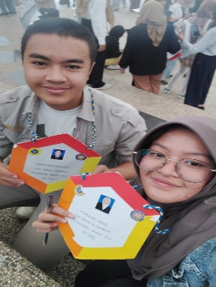

73

|  |  |
| --- | --- |
| Nama Lengkap | Fajar Aditya Nugraha |
| Tempat,Tanggal Lahir | Kediri, 22 Agustus 2004 |
| No, Telepon | 085232892944 |
| Asal Daerah | Kota Kediri |
| Motto | Dipaksa, terpaksa, terbiasa |
| Tanda Tangan | 84 |

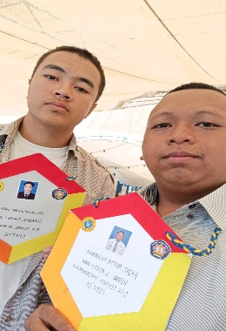

74

|  |  |
| --- | --- |
| Nama Lengkap | Yefta Octavianus Santo |
| Tempat,Tanggal Lahir | Banyuwangi, 04 Oktober 2004 |
| No, Telepon | 085105120605 |
| Asal Daerah | Banyuwangi |
| Motto | Penting Semangat Mawon |
| Tanda Tangan | 73 |

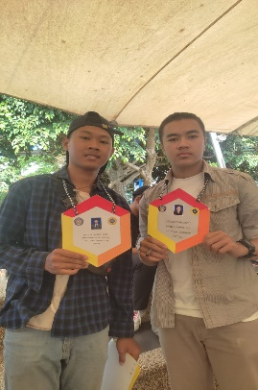

75

|  |  |
| --- | --- |
| Nama Lengkap | Haikal Muhammad Rafli |
| Tempat,Tanggal Lahir | Surabaya, 16 Januari 2005 |
| No, Telepon | 082131940020 |
| Asal Daerah | Malang |
| Motto | time waits for no one |
| Tanda Tangan | 90 |

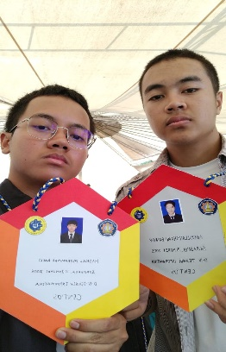

76

|  |  |
| --- | --- |
| Nama Lengkap | Johnatan David Gersom |
| Tempat,Tanggal Lahir | Sidoarjo 9 Juni 2005 |
| No, Telepon | 081234396929 |
| Asal Daerah | Pandaan- paruruan |
| Motto | Semua hal itu Positif |
| Tanda Tangan | 94 |

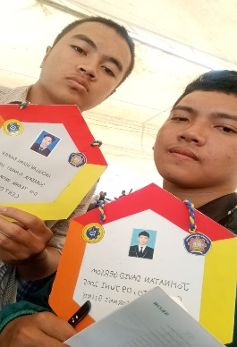

77

|  |  |
| --- | --- |
| Nama Lengkap | Tomi Martino Affandi |
| Tempat,Tanggal Lahir | Tulungagung, 23 Maret 2004 |
| No, Telepon | 085731853160 |
| Asal Daerah | Blitar |
| Motto | berusaha. |
| Tanda Tangan | 109 |

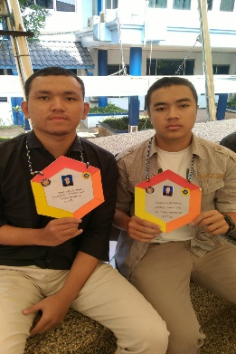

78

|  |  |
| --- | --- |
| Nama Lengkap | Billy Maulana Ferdinan |
| Tempat,Tanggal Lahir | Malang, 18 Juni 2003 |
| No, Telepon | 085781555905 |
| Asal Daerah | Karangrejo Utara RT 14 RW 12 |
| Motto | Terus hidup menjadi apapun yang kamu inginkan walau dunia tak menginginkan itu |
| Tanda Tangan | 80 |

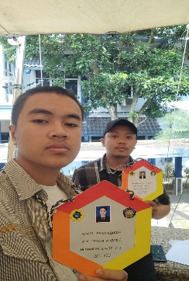

79

|  |  |
| --- | --- |
| Nama Lengkap | Hizkia Elsadanta |
| Tempat,Tanggal Lahir | Batam, 26 Desember 2003 |
| No, Telepon | 08978513995 |
| Asal Daerah | Batam |
| Motto | Hidup seperti larry |
| Tanda Tangan | 92 |

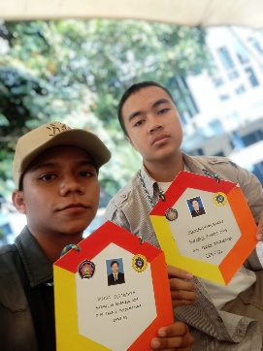

80

|  |  |
| --- | --- |
| Nama Lengkap | Muhammad Zaki |
| Tempat,Tanggal Lahir | Pasuruan,13mei 2005 |
| No, Telepon | 085954711445 |
| Asal Daerah | kota pasuruan |
| Motto | kita harus hidup lebih baik dari pada kemaren |
| Tanda Tangan | 100 |

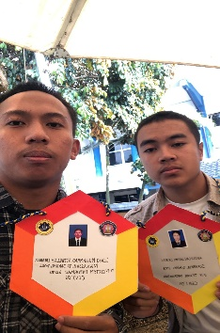

81

|  |  |
| --- | --- |
| Nama Lengkap | Wahyu Trisnantoadi Prakoso |
| Tempat,Tanggal Lahir | Malang, 18 February 2005 |
| No, Telepon | 0895367139439 |
| Asal Daerah | Malang |
| Motto | "Diam Adalah Emas" |
| Tanda Tangan |  |

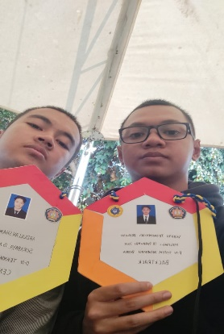

82

|  |  |
| --- | --- |
| Nama Lengkap | Agung Fradiansyah |
| Tempat,Tanggal Lahir | Probolinggo, 12 Mei 2005 |
| No, Telepon | 0822-2884-6664 |
| Asal Daerah | Probolinggo |
| Motto | Lebih baik membuat kesalahan daripada memalsukan kesempurnaan. |
| Tanda Tangan |  |

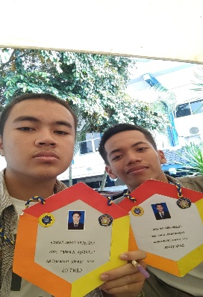

83

|  |  |
| --- | --- |
| Nama Lengkap | Aditya Yuhanda Putra |
| Tempat,Tanggal Lahir | Jakarta, 30 Januari 2004 |
| No, Telepon | 089606775727 |
| Asal Daerah | Jakarta |
| Motto | Langkah awal kesuksesan adalah mencoba |
| Tanda Tangan | 223 |

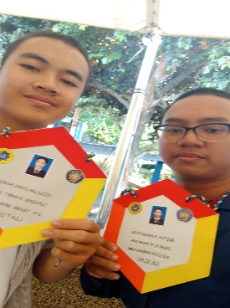

84

|  |  |
| --- | --- |
| Nama Lengkap | Revani Nanda Putri |
| Tempat,Tanggal Lahir | Jember, 16 Desember 2004 |
| No, Telepon | 08883066316 |
| Asal Daerah | Kota Malang |
| Motto | Just Rise and Shine |
| Tanda Tangan | 106 |

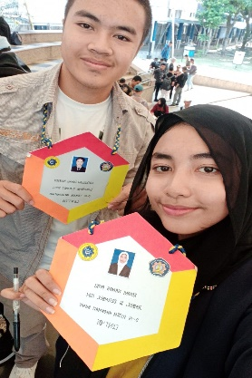

85

|  |  |
| --- | --- |
| Nama Lengkap | Mochammad Zidny Nesywan Kurniawan |
| Tempat,Tanggal Lahir | Malang, 07 Agustus 2005 |
| No, Telepon | 089613354354 |
| Asal Daerah | Malang |
| Motto | we never know |
| Tanda Tangan | 96 |

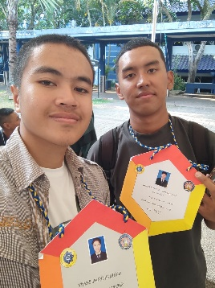

86

|  |  |
| --- | --- |
| Nama Lengkap | Nabhan Rizqi Julian Saputro |
| Tempat,Tanggal Lahir | Probolinggo, 19 Juli 2004 |
| No, Telepon | 0895367117356 |
| Asal Daerah | Probolinggo, Leces |
| Motto | Kalau yg lain bisa saya harus lebih bisa |
| Tanda Tangan | 101 |

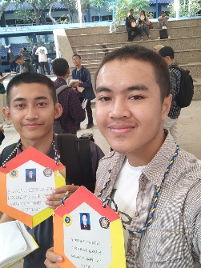

87

|  |  |
| --- | --- |
| Nama Lengkap | Alya Ajeng Ayu |
| Tempat,Tanggal Lahir | Malang, 18 November 2004 |
| No, Telepon | 0895393583532 |
| Asal Daerah | Malang |
| Motto | Hidup tak harus berlari, berjalan sudah cukup asal bisa sampai |
| Tanda Tangan | 226 |

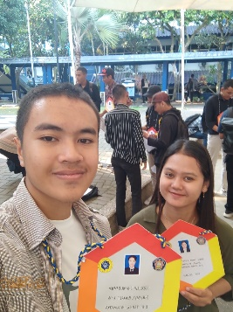

88

|  |  |
| --- | --- |
| Nama Lengkap | Fatima Sitta Maulidia |
| Tempat,Tanggal Lahir | Malang, 11 Desember 2004 |
| No, Telepon | 085156388520 |
| Asal Daerah | Malang |
| Motto | find joy in the little things |
| Tanda Tangan | 234 |

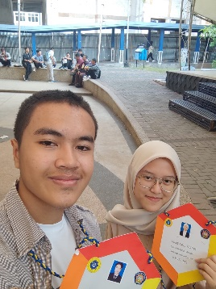

89

|  |  |
| --- | --- |
| Nama Lengkap | MUHAMMAD SATRIA RAHMAD DAVID |
| Tempat,Tanggal Lahir | 17 Oktober 2004 |
| No, Telepon | 0895392594510 |
| Asal Daerah | Malang, Bumiayu, kecamatan Kedung kandang. |
| Motto | Hidup itu simpel, tinggal nafas |
| Tanda Tangan |  |

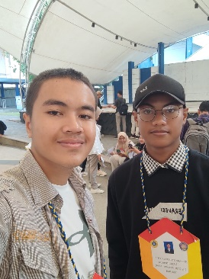

90

|  |  |
| --- | --- |
| Nama Lengkap | Rizkya Salsabila |
| Tempat,Tanggal Lahir | Pasuruan, 06 Juni 2004 |
| No, Telepon | 085742217624 |
| Asal Daerah | Pasuruan |
| Motto | Jika orang lain bisa, saya juga bisa. |
| Tanda Tangan | 255 |

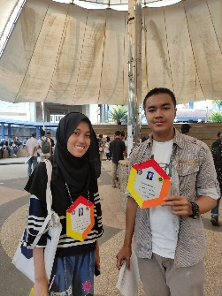

91

|  |  |
| --- | --- |
| Nama Lengkap | Izzatir Rofi'ah |
| Tempat,Tanggal Lahir | Gresik, 29 April 2005 |
| No, Telepon | 081359844557 |
| Asal Daerah | Kec. Kesamben, Kab. Blitar |
| Motto | Jangan pernah takut akan kegagalan, Karena itu adalah cobaan menuju jalan kesuksesan. |
| Tanda Tangan | 132 |

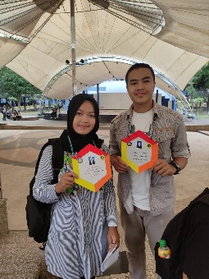

92

|  |  |
| --- | --- |
| Nama Lengkap | Putera Bhagaswara Raswidhyantoro |
| Tempat,Tanggal Lahir | Malang 23 Mei 2003 |
| No, Telepon | 08113033683 |
| Asal Daerah | Malang |
| Motto | fokus pada tujuan, bukan hambatan |
| Tanda Tangan | 65 |

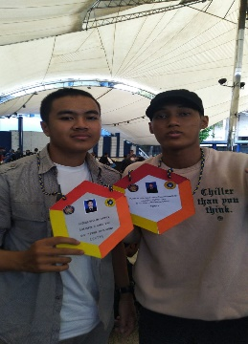

93

|  |  |
| --- | --- |
| Nama Lengkap | Antonius Kaharap Kautsar |
| Tempat,Tanggal Lahir | Murung Raya, 11-08-2005 |
| No, Telepon | 081522841528 |
| Asal Daerah | Kalimantang Tengah, Palangkaraya |
| Motto | If I have to fight for my happiness then everyone must too |
| Tanda Tangan | 263 |

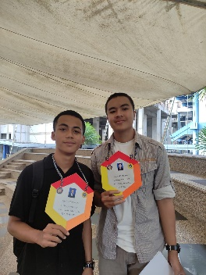

94

|  |  |
| --- | --- |
| Nama Lengkap | Nervalina Adzra Nora Aqilla |
| Tempat,Tanggal Lahir | Mojokerto, 30 Oktober 2004 |
| No, Telepon | 081357971553 |
| Asal Daerah | Tuban |
| Motto | Start each day with a grateful heart |
| Tanda Tangan | 250 |

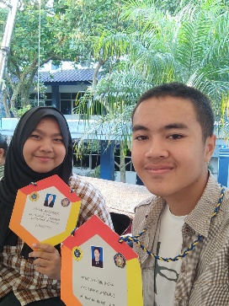

95

|  |  |
| --- | --- |
| Nama Lengkap | Dahniar Davina |
| Tempat,Tanggal Lahir | Mojokerto, 09 Agustus 2004 |
| No, Telepon | 081252749394 |
| Asal Daerah | Malang |
| Motto | Masa depan adalah milik mereka yang percaya dengan impiannya |
| Tanda Tangan | 81 |

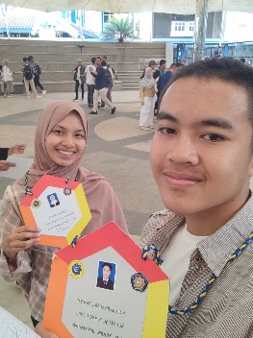

96

|  |  |
| --- | --- |
| Nama Lengkap | Nahdia Putri Safira |
| Tempat,Tanggal Lahir | Malang, 18 Agustus 2005 |
| No, Telepon | 085607587100 |
| Asal Daerah | Madiun |
| Motto | Berani ambil risiko, bermimpi besar, dan berharap besar. |
| Tanda Tangan | 102 |

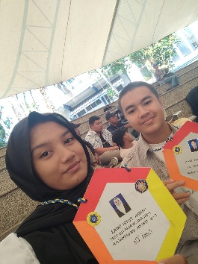

97

|  |  |
| --- | --- |
| Nama Lengkap | Khuzaima Filla Januartha |
| Tempat,Tanggal Lahir | 17 Januari 2005 |
| No, Telepon | 082132517964 |
| Asal Daerah | Dau Kabupaten Malang |
| Motto | Hidup adalah pertarungan, hanya ada 2 pilihan yaitu mengalahkan atau dikalahkan. |
| Tanda Tangan | 19 |

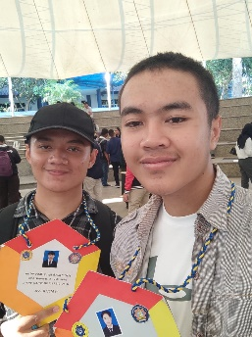

98

|  |  |
| --- | --- |
| Nama Lengkap | Muhammad Khalid Atthoriq |
| Tempat,Tanggal Lahir | Malang, 10 November 2003 |
| No, Telepon | 081230400332 |
| Asal Daerah | Malang |
| Motto | live life above 7000rpm |
| Tanda Tangan | 63 |

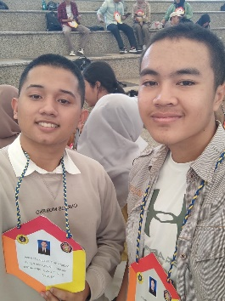

99

|  |  |
| --- | --- |
| Nama Lengkap | Muhammad Fairuz Daffa Athallah |
| Tempat,Tanggal Lahir | 10 Juli 2005 |
| No, Telepon | 089697682479 |
| Asal Daerah | Malang |
| Motto | Semangat membangun masadepan bangsa |
| Tanda Tangan | 61 |

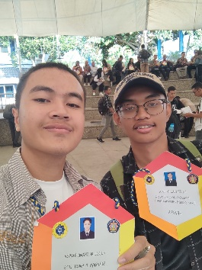

100